Archivo de entrega:

- Archivos en local

  - 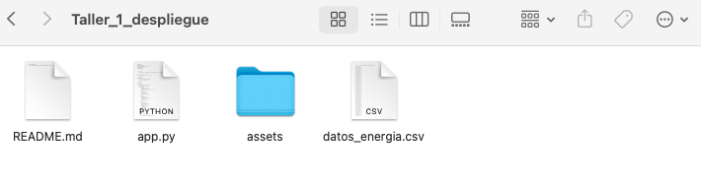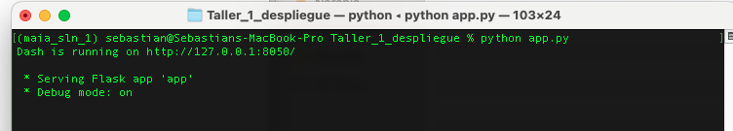
  - 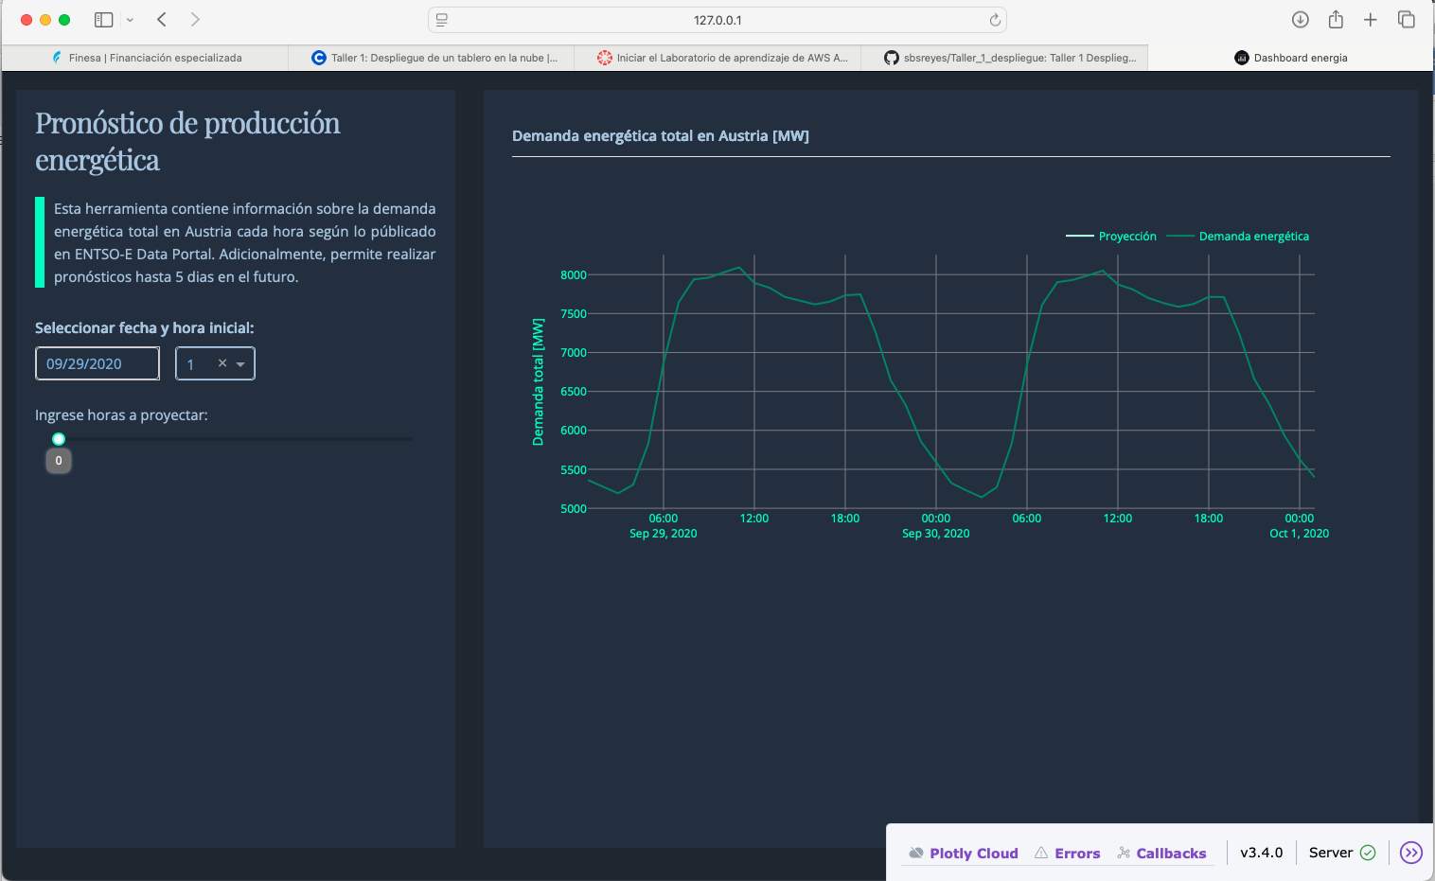

- Repositorio Github: https://github.com/sbsreyes/Taller_1_despliegue
Repo clone link: https://github.com/sbsreyes/Taller_1_despliegue.git

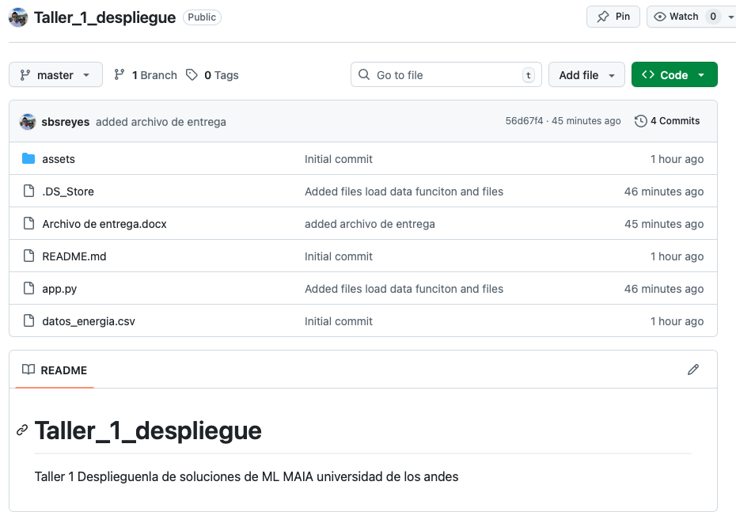
- Conexion a la máquina virtual:
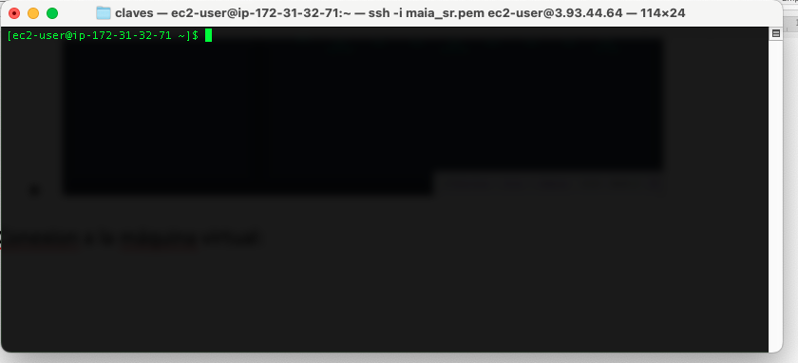

- Clone del repo de git en la instancia de ec2:

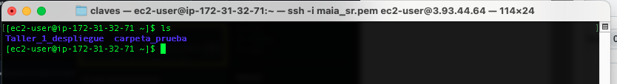

- Screenshot carpeta clonada en la máquina virtual
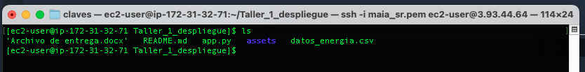

- Screenshot tablero corriendo y el link del tablero en el informe

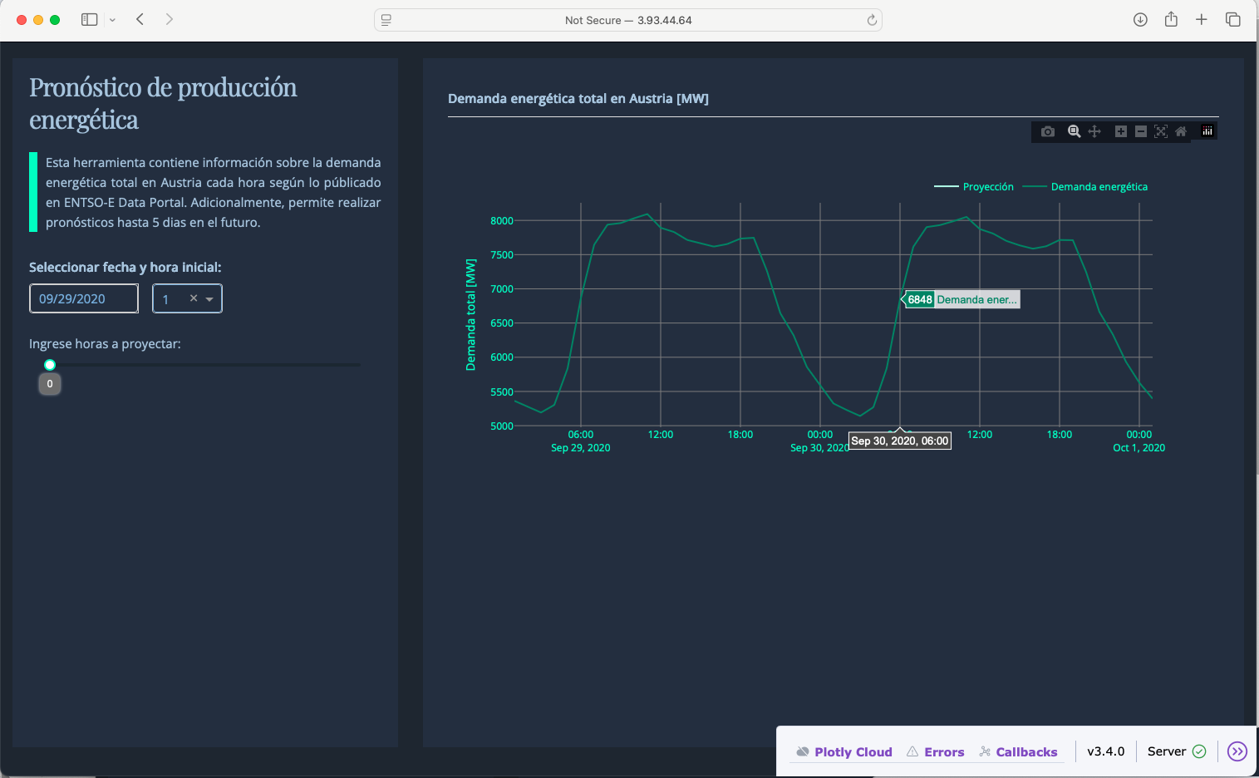
Link del informe: http://3.93.44.64:8050

